Северо-Восточное управление министерства образования и науки Самарской области
Акция «День сдачи ОГЭ родителями»
Дата проведения: 12 марта 2020 года
Место проведения: ГБОУ СОШ с. Старое Ермаково
Время проведения: с 14.00 до 16.30
Количество участников: по плану – 13 человек, по факту – 8 человек.
Пять родителей отсутствовали по уважительной причине.
Количество аудиторий – 1.
- До входа в ППЭ было определено место для хранения личных вещей.
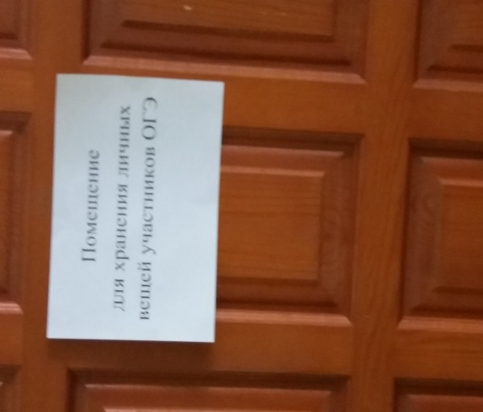
2. На входах в аудитории были вывешены списки участников с
распределением по рабочим местам

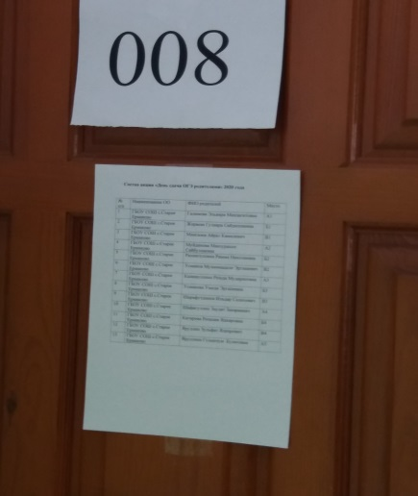

- Вход в ППЭ осуществлялся через стационарный металлодетектор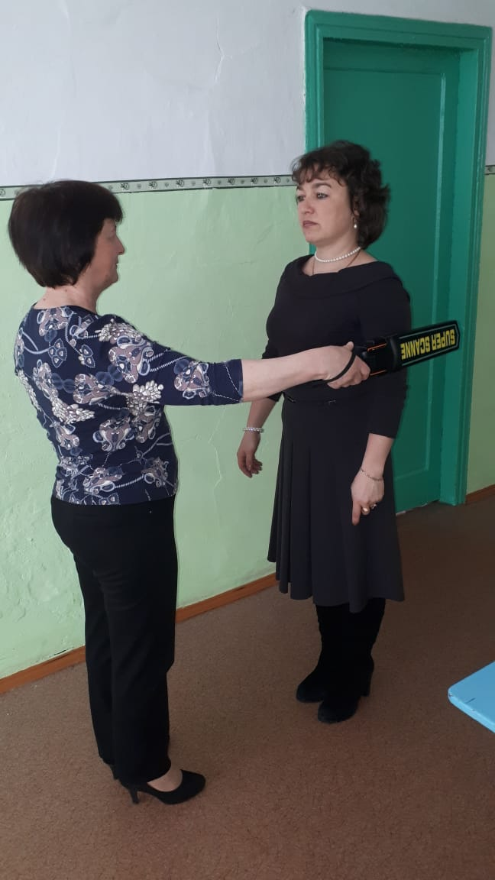
- Организаторы встречают родителей
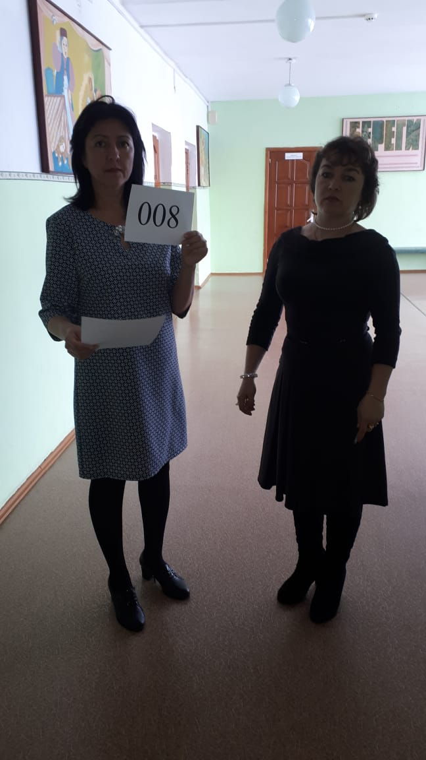
- Инструктаж проводился в соответствии с требованиями.
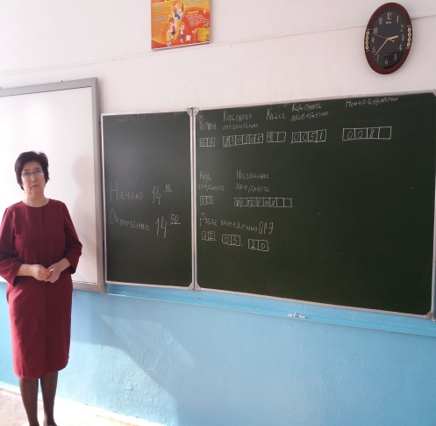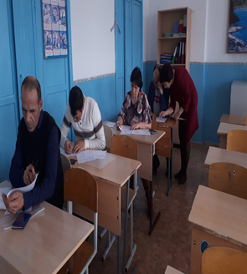

7. Инструктаж завершён, начался экзамен
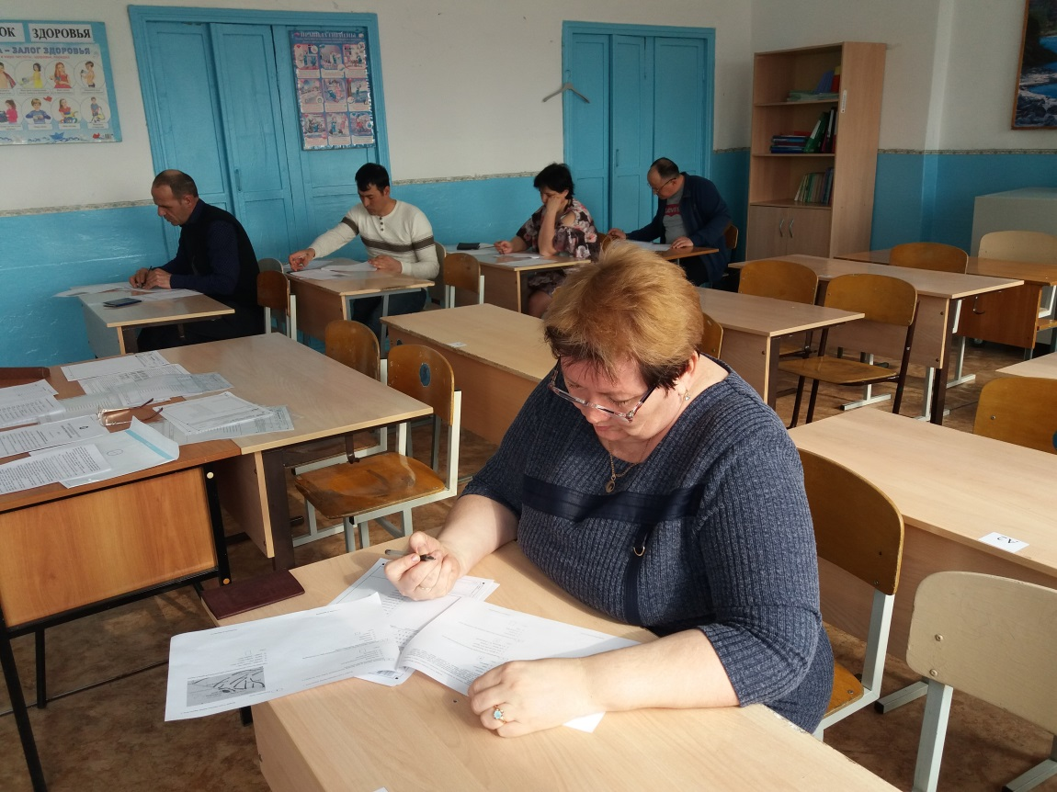
По завершению экзамена была организована самопроверка.

Организаторы акции ответили на вопросы участников.

